Ограничитель учета высокочастотный

Устройство предназначено для питания бытовых потребителей переменным током. Номинальное напряжение 220 В, мощность потребления в зависимости от применяемых деталей в выходном каскаде 1-5 кВт. Устройство, собранное по предлагаемой схеме, просто вставляется в розетку и от него питается нагрузка. Вся электропроводка остается нетронутой. Заземление не нужно. Счетчик при этом учитывает примерно четверть потребленной электроэнергии.

Теоретические основы
Работа устройства основана на том, что нагрузка питается не непосредственно от сети переменного тока, а от конденсатора, заряд которого соответствует синусоиде сетевого напряжения, но сам процесс заряда происходит импульсами высокой частоты. Ток, потребляемый устройством из электрической сети, представляет собой импульсы высокой частоты. Счетчики электроэнергии, в том числе электронные, содержат входной индукционный преобразователь, который имеет низкую чувствительность к токам высокой частоты. Поэтому энергопотребление в виде импульсов учитывается счетчиком с большой отрицательной погрешностью.

Принципиальная схема устройства
Схема устройства приведена на рис.1.
Основными элементами являются силовой выпрямитель Br1, конденсатор C4 и транзисторный ключ T1. Конденсатор С4 включен последовательно в цепь питания выпрямителя Br1, поэтому в моменты времени, когда Br1 нагружен на открытый транзистор T1, заряжается до мгновенной величины сетевого напряжения, соответствующей данному моменту времени.
Заряд производится импульсами с частотой около 2 кГц. Напряжение на С4, а также на подключенной параллельно ему нагрузке по форме близко к синусоидальному с действующим значением 220 В. Для ограничения импульсного тока через транзистор T1 во время заряда конденсатора, служит резистор R9, включенный последовательно с ключевым каскадом.
На логических элементах DD1.1 – DD1.3 собран задающий генератор. Он формирует импульсы частотой 2 кГц амплитудой 5В. Частота сигнала генератора определяются емкостью конденсатора С1. Частота подбирается при настройке для обеспечения наибольшей погрешности учета электроэнергии. Логический элемент DD1.4 совместно с резисторами R6, R7 выполняет функции формирователя импульсов управления мощным ключевым транзистором T1. Формирователь рассчитан таким образом, чтобы Т1 в открытом состоянии входил в режим насыщения, и за счет этого на нем рассеивалась меньшая мощность. Естественно, Т1 также должен полностью закрываться.
Источник питания выполнен по бестрансформаторной схеме. Источник питания +12В, необходимый для формирователя управляющих импульсов, состоит из балластных резисторов R3-R5, стабилитрона D2 и сглаживающего конденсатора С3. Он питается импульсным напряжением со средним значением около 110В от моста Br1. Источник питания +5В предназначен для питания микросхемы DD1, запитан от источника +12В и построен по аналогичной схеме. Он состоит из резистора R2, стабилитрона D1 и конденсатора C2.
Цепь запуска D3, R8, C5 предназначена для удержания выходного транзистора в закрытом состоянии в течение некоторого времени после включения электропитания. Это необходимо для завершения переходных процессов в источниках питания и входа в рабочий режим задающего генератора.
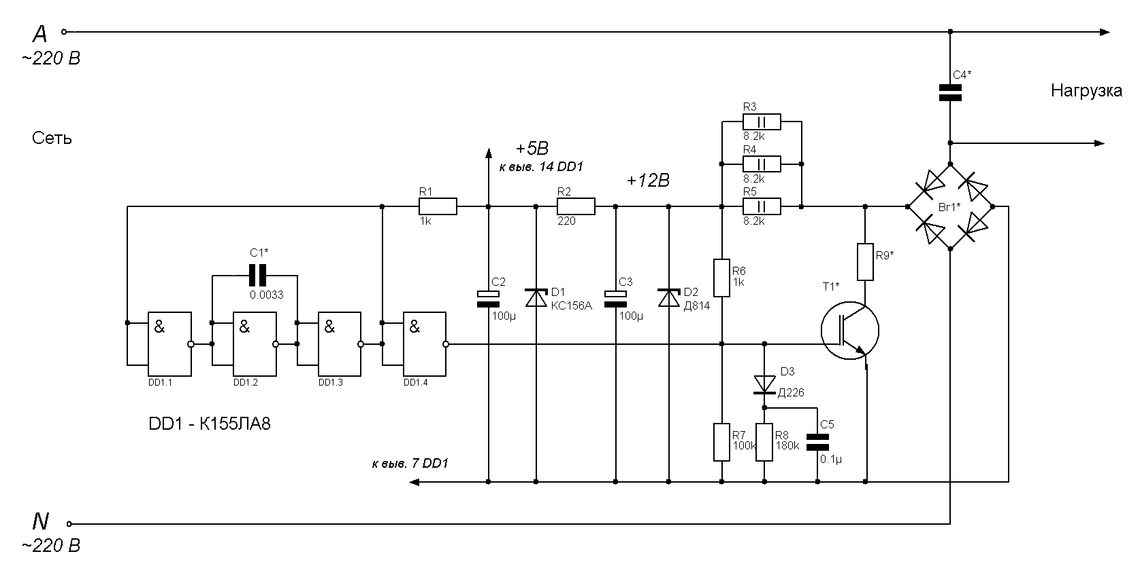
Рис.1. Схема электрическая принципиальная

Детали устройства
Микросхема: DD1 - К155ЛА8 или К555ЛА8. Схема рассчитана на использование логических элементов с открытым коллектором, поэтому применение других микросхем нежелательно.
Стабилитроны: D1 – КС156А, D2 – Д814.
Диод D3 – Д226.
Конденсаторы электролитические: С2, С3 - 100 мкФ × 50В. Конденсатор С4 обязательно должен быть неполярным, лучше использовать высокочастотный типа МБГЧ. Остальные конденсаторы неполярные любого типа, подбираются при настройке.
Резисторы: R3 – R5 типа МЛТ-2, R9 - проволочный (отрезок нихромовой проволоки сопротивлением 0.5-5 Ом, подбирается при настройке), остальные резисторы МЛТ-0.25.
Транзистор Т1 – устанавливаются на радиаторе.
Параметры элементов выходного каскада для различной мощности устройства приведены в таблице
Мощность,  кВт | Транзистор Т1 | Диоды Br1 | Емкость С4,  (ориентировочно),  мкФ | Площадь радиатора  для транзистора Т2,  кв.см.
1 | IRG4PC30F | Д246 | 2 | 50
2 | IRG4PC40F | Д246 | 4 | 100
3 | IRG4PC50UD | 2Д2990Б | 5 | 150
4 | IRG4PC50FD | 2Д2997А | 6 | 200
5 | IRG4PSC71U | 2Д2997А | 8 | 300

Наладка
При наладке схемы соблюдайте осторожность! Помните, что низковольтная часть схемы не имеет гальванической развязки от электрической сети! Не рекомендуется в качестве радиатора для транзистора использовать металлический корпус устройства. Применение плавких предохранителей – обязательно!
Источники питания +5В и +12В целесообразно проверить, отключив выходной каскад (достаточно отсоединить резистор R9). Для проверки подают выпрямленное напряжение 110В, (из сети 220В черед диод).
Затем налаживают генератор, отключив силовую часть схемы от электросети. Генератор должен формировать импульсы амплитудой 5 В и частотой около 2 кГц. Скважность импульсов приблизительно 1/1. При необходимости для этого подбирают конденсатор С1.
Формирователь импульсов должен обеспечивать на затворе транзистора прямоугольные импульсы с частотой задающего генератора, амплитудой около 12В, и спадом до нулевого значения.
Следующей стадией является проверка силовой части. Для этого восстанавливают все соединения в схеме. Конденсатор С4 временно отключают, а в качестве нагрузки используют потребитель малой мощности, например лампу накаливания мощностью около 100 Вт. При включении устройства в электрическую сеть действующее значение напряжения на нагрузке должно быть на уровне 100 – 130 В. Осциллограммы напряжения на нагрузке и на резисторе R9 должны показать, что питание нагрузки производится импульсами с частотой, задаваемой генератором. На нагрузке серия импульсов будет модулирована синусоидой сетевого напряжения (рис.2), а на резисторе R9 – пульсирующим выпрямленным напряжением (рис.3).

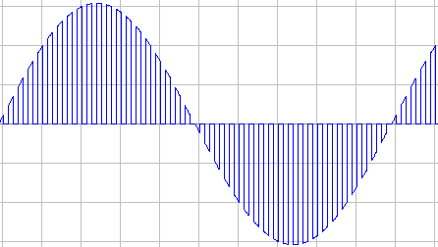
Рис.2. Напряжение на нагрузке без конденсатора С4

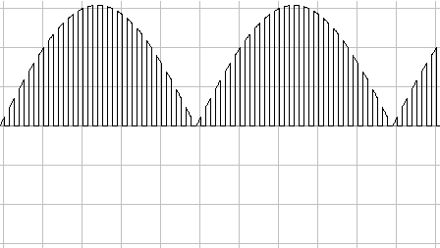
Рис.3. Напряжение на резисторе R9

Если всё исправно, подключают конденсатор С4, только вначале емкость его принимают в несколько раз меньше номинальной (например 0.1 мкФ). Действующее напряжение на нагрузке заметно возрастает и при последующем увеличении емкости С1 достигает 220 В. При этом очень важно внимательно следить за температурой транзистора Т1. Если возникает повышенный нагрев при использовании маломощной нагрузки, это свидетельствует о том, что Т1 либо не входит в режим насыщения в открытом состоянии, либо полностью не закрывается. В этом случае следует вернуться к настройке формирователя импульсов. Эксперименты показывают, что при питании нагрузки мощностью 100 Вт без конденсатора С4, транзистор Т1 в течение длительного времени не нагревается даже без радиатора.
В заключении подключается номинальная нагрузка и подбирается емкость С4 такая, чтобы обеспечить питание нагрузки напряжением 220 В. Емкость сглаживает пульсации напряжения на нагрузке, вызванные коммутацией выходного каскада (рис.4). Чем больше емкость, тем лучше напряжение на нагрузке приближается к идеальной синусоиде (рис.5). Емкость С4 следует подбирать осторожно, начиная с малых значений, так как увеличение емкости резко увеличивает импульсный ток через транзистор. Об амплитуде импульсов тока через Т1 можно судить, подключив осциллограф параллельно резистору R9. Импульсный ток должен быть не более допустимого для выбранного транзистора. В случае необходимости его ограничивают, увеличивая сопротивление R9, но лучше остановиться на меньшем значении емкости С4.
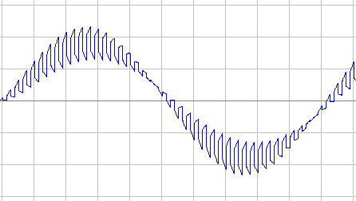
Рис.4. Напряжение на нагрузке при малой емкости конденсатора С4

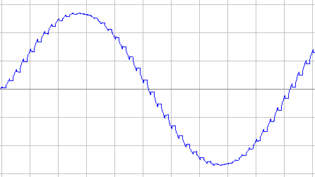
Рис.5. Напряжение на нагрузке при номинальной емкости конденсатора С4

Обращаем Ваше внимание на то, что при отключенной нагрузке устройство потребляет из сети довольно большую мощность, которая учитывается счетчиком. Поэтому рекомендуется всегда нагружать устройство номинальной нагрузкой, а также отключать при снятии нагрузки.

ВНИМАНИЕ! ИСПОЛЬЗОВАНИЕ ДАННОГО УСТРОЙСТВА ЯВЛЯЕТСЯ НЕЗАКОННЫМ! ВСЯ ОТВЕТСТВЕННОСТЬ ЗА ЕГО ИСПОЛЬЗОВАНИЕ ЛЕЖИТ НА ВАС! СХЕМА И ОПИСАНИЕ ДАННОГО УСТРОЙСТВА ДАЕТСЯ ВАМ С ЦЕЛЬЮ ОЗНАКОМЛЕНИЯ И ДЛЯ ЛАБОРАТОЛРНЫХ ИССЛЕДОВАНИЙ!

